专业分流志愿填报说明
- 关于“预填报”和“正式填报”区别：
- “预填报”和“正式填报”，志愿填报方式相同；
- “预填报”只作为各学院专业做分流计划的参考依据，不作为正式填报录取依据。
- “正式填报”为大类分流录取的主要依据。正式填报时，自动带出预填报时所填志愿，并提供预填报时所填报第一志愿专业在预填报时的填报人数，和本人排名。正式填报可根据自己的实际情况，调整填报志愿。
- 关于【保类/专业】说明：
- 学生进入填报时，默认为【保类/专业】，此时填报专业志愿选择根据高考录取专业决定：即高考以类录取，则只能选该类下的所有专业；高考以专业录取的，则只有该专业可选。
- 学生可根据自己的实际情况，决定是否保类/专业，若不勾选【保类/专业】，则视为自动放弃保高考录取专业，此时填报专业志愿选择为【培养大类】下的所有专业。
- 举个例子：某学生高考以【工商管理类】录取，填报志愿时，若勾选【保类/专业】，则该学生填报志愿可选如下：
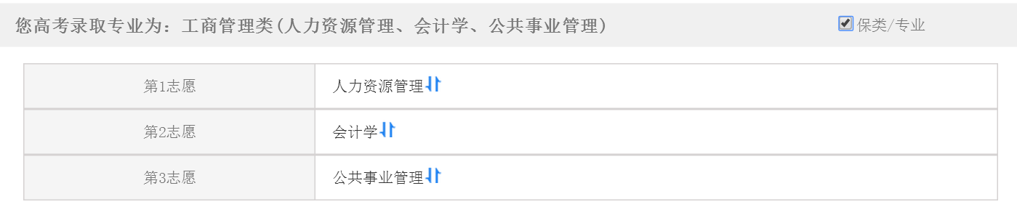
如该学生不想保类/专业，则不勾选【保类/专业】，则该学生填报专业可选如下：
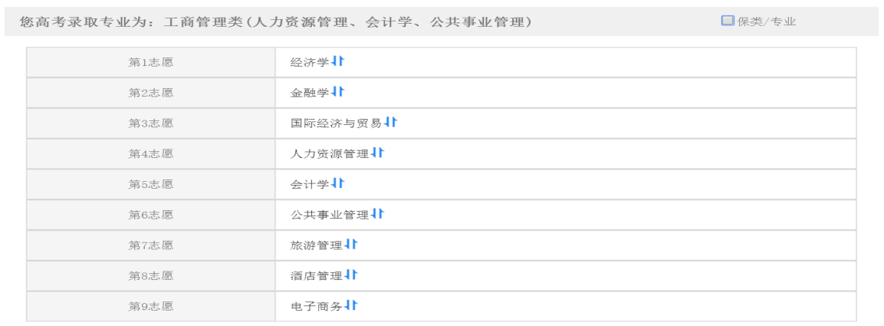
- 关于志愿调整方式：
- 鼠标移至志愿专业名称时出现手型图标，点击鼠标左键不要松开，然后上下拖动志愿顺序，松开鼠标即可放置所要放置位置。


